آشنایی با وایرشارک

بله tcp برای ارسال فایل ها محدودیت حجمی دارد و این مقدار محدودیت حجمی برابر 65535 kمی باشد

و در صورتیکه حجم یک فایل ارسالی بیش تر از این مقدار باشد آن را به پاکت هایی با حجم حداکثر 65535میشکند و سپس اقدام به ارسال می کند که به هر کدام از قسمت های اصطلاحا یک segmentمی گویند کنترل این روند شامل همه ی موارد به عهده ی پروتکل tcpمی باشد

و اگر اینکار انجام دهیم میبینیم که مجموعا16 پکت ارسال کرده است.

قبل از ارسال درخواست:

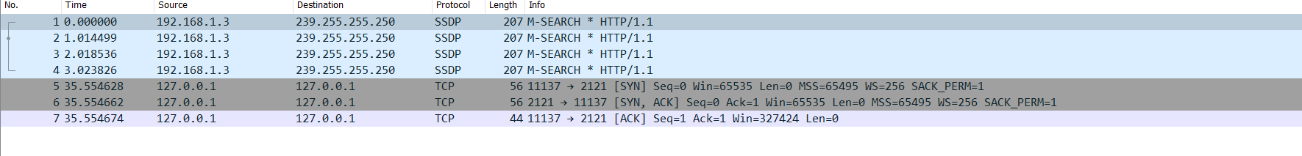

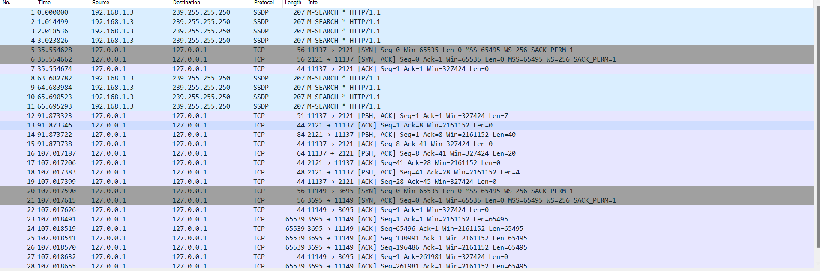

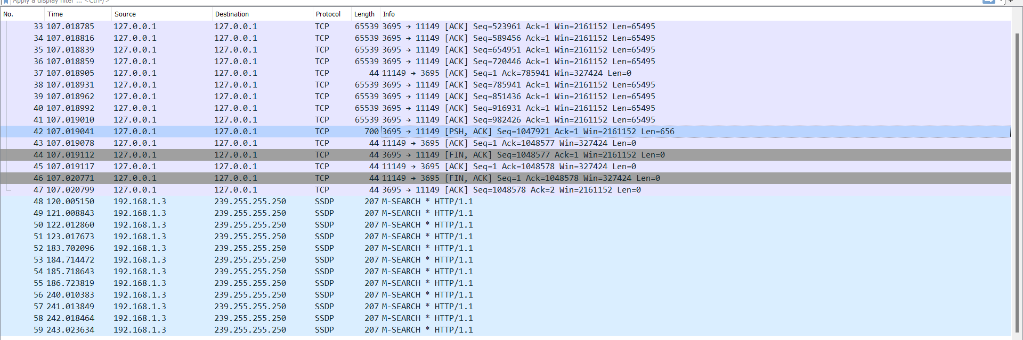

NGROK

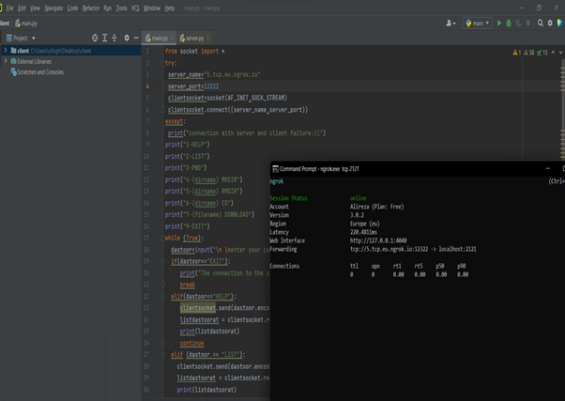

Ngrok

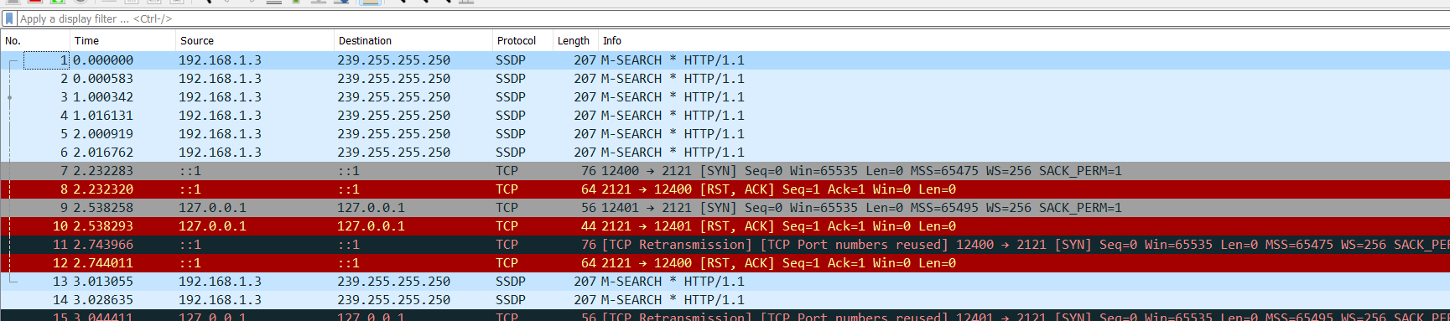

تفاوت این حالت با حالت قبلی آن است که پروتکل از TCPبه SSDPتغییر میکنه و تفاوت دیگه اینکه NGROK همانند یک واسطه بین کلاینت و سرور عمل میکنه

اشکال اینکار برای دانلود آن است که به دلیل رندوم بودن پورت انتخابی ما نمی توانیم اینگونه بنویسیم که مثلا

Ngrok tcp فلان

برای حل این مشکل مثلا میشه دیگه data channelنداشته باشیم یا پورتش را ثابت فرض کنیم و نه متغیر